Муниципальное автономное дошкольное образовательное учреждение
Детский сад № 435
«Роль экспериментирования
в развитии познавательной активности детей»
Консультация для родителей
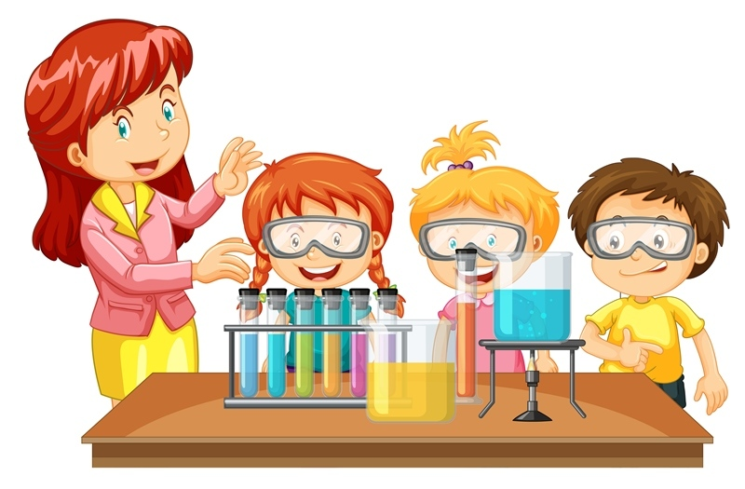
Екатеринбург 2022
Ребенок появляется на свет с врожденной познавательной направленностью, которая помогает ему адаптироваться на первых порах к новым условиям жизнедеятельности. Достаточно быстро познавательная направленность переходит в познавательную активность — состояние внутренней готовности к познавательной деятельности. Проявляется оно в поисковых действиях, направленных на получение новых впечатлений об окружающем мире. С ростом и развитием ребенка его познавательная активность все больше тяготеет к познавательной деятельности. В познавательной деятельности развиваются и формируются познавательные интересы. Благодаря познавательному интересу и сами знания, и процесс их приобретения могут стать движущей силой развития интеллекта и важным фактором воспитания личности.
Дети - прирождённые исследователи, активно собирающие информацию о своём окружении. Неутомимая жажда новых впечатлений, любознательность, постоянно проявляемое желание экспериментировать, самостоятельно искать истину распространяются на все сферы деятельности. Это побуждает обучение быть «проблемным», которое должно содержать элементы самостоятельной исследовательской работы детей. Необходимо включать дошкольников в осмысленную деятельность, в процессе которой они сами смогли бы обнаружить всё сходство и различия, о предоставлении им возможности приобретать знания самостоятельно. Формирование познавательных интересов, естественно связывают с процессом учения, когда главное содержание жизни ребенка состоит в постепенном переходе с одной ступени знаний на другую, с одного уровня овладения познавательными и практическими умениями к другому, более высокому. Потребность в новых впечатлениях и знаниях является одной из фундаментальных потребностей, лежащих в основе как познавательного, так и психического развития детей дошкольного возраста. Познание мира живой и неживой природы, установление причинно- следственных связей происходят успешнее в процессе экспериментирования. Н.Н. Поддьяков доказал, лишение возможности экспериментировать, постоянные ограничения самостоятельной деятельности в раннем и дошкольном возрасте приводят к серьезным психическим нарушениям, которые сохраняются на всю жизнь, негативно сказываются на интеллектуальном и творческом развитии ребенка, на его способности к обучению. В ходе экспериментирования ребенок начинает различать предметы по цвету, форме, назначению – происходит внешнее действие с предметами. С самого рождения детей окружают различные явления неживой природы: солнце, звездное небо, ветер, хруст снега под ногами. Дети с интересом собирают камни, ракушки, играют с водой, песком; предметы и явления неживой природы входят в их жизнедеятельность, являются объектами наблюдения и игры. Исследовательская, поисковая активность – естественное состояние ребенка. Он настроен на познание окружающего мира: рвет бумагу и смотрит, что получится; проводит опыты с различными предметами; измеряет глубину снежного покрова, объем воды.

Детское экспериментирование – это активная деятельность правильной организации; дети становятся в ней субъектами – носителями предметно- практической деятельности и познания, «активными делателями», это источник осознанной, целенаправленной активности. Экспериментирование способствует формированию у детей познавательного интереса, развивает наблюдательность, мыслительную деятельность. По мнению Н.Н. Поддьякова, в экспериментальной деятельности ребенок выступает как своеобразный исследователь, самостоятельно воздействующий различными способами на окружающие его предметы и явления с целью более полного их познания. Мир физических явлений, окружающий ребенка, дает огромные возможности для систематического развития умственных способностей. В ходе экспериментальной деятельности создаются ситуации, которые ребенок разрешает посредством проведения опыта, и, анализируя, делает вывод, умозаключение, самостоятельно овладевая представлением о том или ином законе или явлении. Умозаключения детей основываются на собственном практическом опыте, а не на словесной информации, поступающей от взрослого. Задача педагогов – помочь детям в проведении исследований, сделать их полезными: при выборе объекта исследования; при поиске метода его изучения; при сборе и обобщении материала; при доведении полученного продукта до логического завершения – представление результатов, полученных в исследовании. Для того чтобы превращения в окружающем мире не просто были замечены ребенком, но и стали импульсом к развитию его творческого мышления, дошкольник должен во время выполнения опыта или эксперимента оказаться в позиции не зрителя, а исследователя. Важно, чтобы ребенок не только сам совершил конкретные действия с объектом, но и решил задачу, обнаружив существенные отношения.

Одно из направлений детской экспериментальной деятельности – это опыты. Они проводятся как в организованной образовательной деятельности, так и в свободной самостоятельной и совместной с воспитателем деятельности. Опыт – это наблюдение за явлениями природы, которое производится в специально организованных условиях. Познавательная задача опыта (эксперимента) должна быть четко сформулирована. В ходе опыта дети высказывают свои предположения о причинах наблюдаемого явления, выбирают способ решения познавательной задачи. Благодаря опытам у детей развиваются способности сравнивать, сопоставлять, делать выводы, высказывать свои суждения и умозаключения.
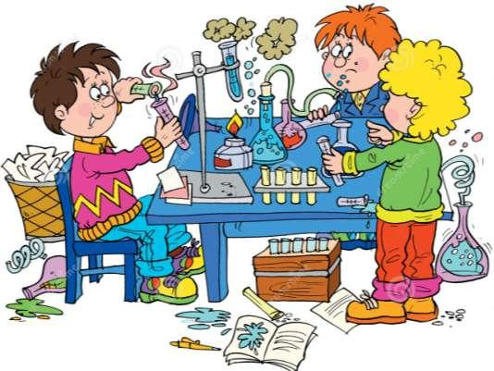
Огромное значение имеют опыты и для осознания причинно-следственных связей. И что самое главное, в процессе проведения опытов должен быть задействован каждый ребенок. Не менее важным моментом является эмоциональное проживание детьми наблюдаемых процессов и явлений. Эмоциональное реагирование представляет собой способ понимания ребенком особенностей окружающего мира. Детская эмоция, как показано в работах А.В.Запорожца и Я.З. Неверович, решает не только экспрессивную задачу, но и раскрывает смысл происходящего для ребенка. Основная задача родителей и воспитателей – поддержать и развить в ребенке интерес к исследованиям, открытиям, создать для этого условия. Необходимо стремиться к тому, чтобы дети не только получали новую информацию об объектах своих исследований и экспериментов, но и делали маленькие открытия.
При организации самостоятельной экспериментальной деятельности ребенка, обеспечивающей его развитие, педагог должен стать реальным участником совместного поиска, включиться в реальный, фактически осуществляемый ребенком эксперимент. Постановка цели, задач эксперимента, их совместное достижение, оценка найденного способа действия – три составляющие личностно-развивающего обучения. Именно такое познание способствует обретению ребенком творческо- парадоксального видения мира, творческого, созидательного отношения к нему. Разрешение проблемной ситуации возможно различными способами – позитивными, негативными, и в зависимости от выбора способа ее разрешения формируется общая негативная или позитивная картина мира в сознании ребенка, а, соответственно и стратегия его поведения во взаимоотношениях с людьми и объектами. Чтобы обучение было интересным и увлекательным для детей, необходимо создать определенные условия.
Условия развития интереса. Интерес возникает лишь в ходе правильно организованной деятельности:
- Создание благоприятных условий, способствующих возникновению потребности в данной деятельности у детей;
- Создание положительного отношения к предмету (дети всегда готовы познавать то, к чему хорошо относятся, и не хотят даже слышать о том, к чему относятся плохо, отрицательно) и к деятельности — перевод смыслообразующих, отдаленных мотивов в более близкие, реально действующие;
- Организация систематической поисковой деятельности, в недрах которой формируется подлинный интерес, характеризуемый появление познавательного отношения и внутренней мотивации, связанных с выполнением данной деятельности;
- Построение деятельности с таким расчетом, чтобы в процессе работы возникали все новые вопросы и ставились все новые задачи, которые становились бы неисчерпаемыми на данном занятии.
Роль взрослого в этом процессе - стимулировать интерес ребенка к предметам, пробуждать любознательность и познавательную активность в процессе гуманистического взаимодействия, сотрудничества, сотворчества. При правильном педагогическом подходе интересы ребенка имеют неограниченную тенденцию развития. Чем дальше и глубже идет исследовательская поисковая деятельность, тем более не насыщаемым становится интерес, тем больше радость и «жажда» познания.

